**Definición técnica Digi Xbee**

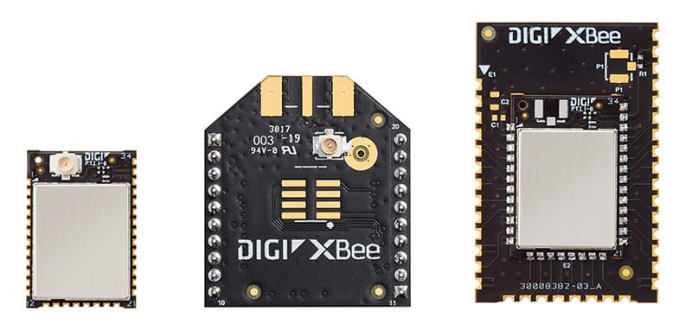

Los “XBee´s” son pequeños módulos de radiofrecuencia que pueden comunicarse de forma inalámbrica unos con otros. Pueden hacer cosas simples, como reemplazar un par de cables en una comunicación serial, lo cual es genial cuando deseas crear, por ejemplo, un vehículo radiocontrolado. Estas radios cuentan con entradas y salidas digitales y analógicas que se pueden controlar y conectar sensores y leer sus mediciones de forma remota.

Existen muchos tipos diferentes de módulos los cuales vamos a revisar, pero una de las ventajas de estos XBee, es que todos, independiente del modelo o serie, tienen los pines en la misma disposición. Alimentación, tierra y los pines de comunicación (TX/RX) se encuentran en el mismo lugar, haciendo que los chip sean totalmente intercambiables, para la mayoría de las aplicaciones. Algunas de las características más avanzadas no son siempre compatibles, pero para principiantes no hay de qué procuparse. Ahora ya estás listo para comenzar a aprender sobre XBee y todos sus productos. Te presentamos aquí un desglose del Mundo XBee.

**Diferencia entre XBee y Zigbee**

**XBee**: De acuerdo a Digi, los módulos XBee son soluciones integradas que brindan un medio inalámbrico para la interconexión y comunicación entre dispositivos. Estos módulos utilizan el protocolo de red llamado IEEE 802.15.4 para crear redes POINT-TO-MULTIPOINT (punto a multipunto); o para redes PEER-TO-PEER (punto a punto). Fueron diseñados para aplicaciones que requieren de un alto tráfico de datos, baja latencia y una sincronización de comunicación predecible. Por lo que básicamente XBee es una implementación de Digi basada en el protocolo Zigbee. En términos simples, los XBee son módulos inalámbricos fáciles de usar.

**Zigbee**: – Es una alianza y un estándar para redes MESH eficientes en el consumo de energía y costos. XBee utiliza el estándar Zigbee, lo modifica y lo pone en un pequeño empaque elegante ([*http://www.zigbee.org/*](http://www.zigbee.org/))

**¿En que se diferencian las distintas Series de XBee?**

XBee **Series 1** **(también llamados XBee 802.15.4**)  – Son la serie más facil para trabajar, no necesitan ser configurados, pero incluso así se pueden obtener beneficios.

**XBee Znet 2.5 (Formalmente Series 2)** **Obsoleto**: Los módulos Serie 2 deben ser configurados antes de ser usados. Pueden funcionar en modo Transparente o por medio de comandos API, pero todo esto depende de cual firmware se configure en los módulos.

**ZB (el actual módulo Series 2)** – Básicamente es el módulo Znet 2.5, pero con un nuevo firmware. Esto significa que también funcionan en modo transparente o por medio de comandos API. También funcionan en redes mesh. Puedes tomar el nuevo firmware y actualizarlo tú mismo. El firmware entre ambos no es*.*

**XBee Serie 3**: El XBee3 es la ultima versión de los módulos XBee. Trabaja con una frecuencia de 2.4Ghz y te permitirá crear redes de conexión punto a punto, punto a multipunto, broadcast y mesh todo en uno.  Con la nueva Serie 3 de XBee contrarás un solo modulo para todas tus comunicaciones, ya que permiten configurar el firmware en función a la conectividad que necesites, BLE, Mesh, Zigbee, 802.15.4. Adicionalmente puedes olvidarte de utilizar microcontroladores externos, ya que estos módulos poseen  soporte de microphyton y puedes programar tus nodos xbee para que realicen las operaciones necesarias, y procesar toda la información directamente en tu Xbee.

**Tipos de Antena**

**Chip Antenna**: Básicamente es un pequeño chip que actúa como antena. Rápido, sencillo y barato.

**Wire Antenna:** Es un pequeño cable que sobresale.

**u.FL Antenna** – Un conector pequeño para conectar tu propia antena. Esto es perfecto si tienes tu equipo en una caja y deseas la antena afuera de ésta.

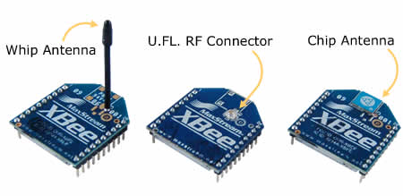

**Regular y Pro**

**Regular vs Pro –**Hay pocas diferencias entre un XBee regular y un XBee PRO. La diferencia en cuanto a hardware es que el XBee PRO es un poco más largo. Con respecto a comunicación, la versión Pro tiene un mayor alcance (1,6 Km línea vista), pero para ello tiene un mayor consumo de potencia. El criterio para tomar la decisión de cual usar es la distancia que uno requiera comunicar dos XBee. Los dos modelos se pueden mezclar dentro de la misma red.

## Aplicación práctica SpotGuard

El uso de un dispositivo Digi XBee 3 permite a los módulos luminosos de SpotGuard comunicarse con el teléfono movil a través del módulo Bluetooth.

Representa una solución idónea para la comunicación inalámbrica entre los diferentes elementos que componen SpotGuard. Conectar dispositivos Bluetooth de bajo consumo y con distancias cortas de separación (80-120cm).

Para su implementación se ha empleado **Digi XBee SDK** para móviles, un kit de desarrollo que facilita los procesos de autenticación, encriptación y comunicación de Bluetooth entre dispositivos Digi.

